微课资源建立操作手册

一、微课录制

1.界面认识

点击〖微课录制〗，出现录制微课录制悬浮窗，有录制按钮、暂停录制按钮、区域录制按钮、自动全屏录制选项按钮、麦克风（默认为系统加外部环境录音，关闭为只录系统声音）、微课清单。如图1。

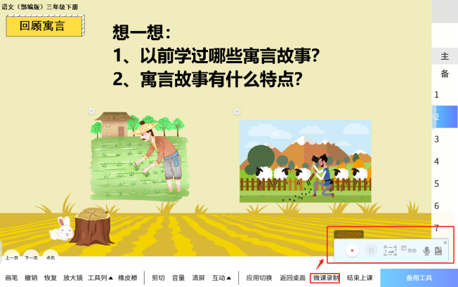

图1

2.全屏录制

点击〖开始录制〗，结束点击点击〖结束录制〗，弹出微课属性设置栏，输入名称，选择相应知识点及教育分类后〖确定〗即可。如图2、图3、图4。

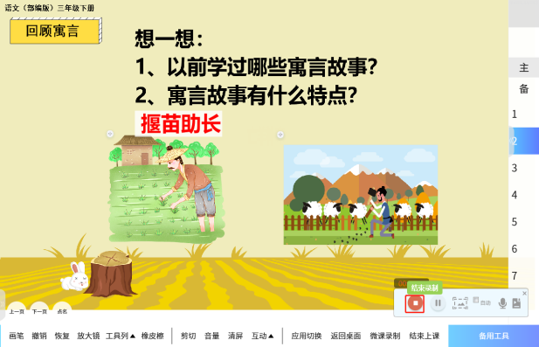

图2

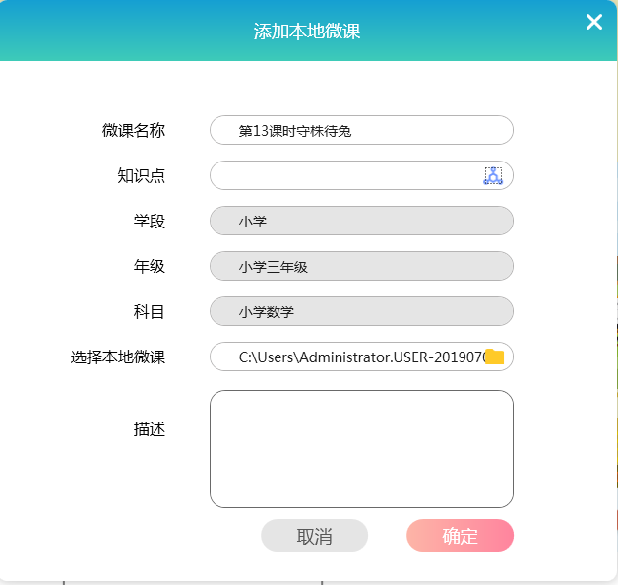 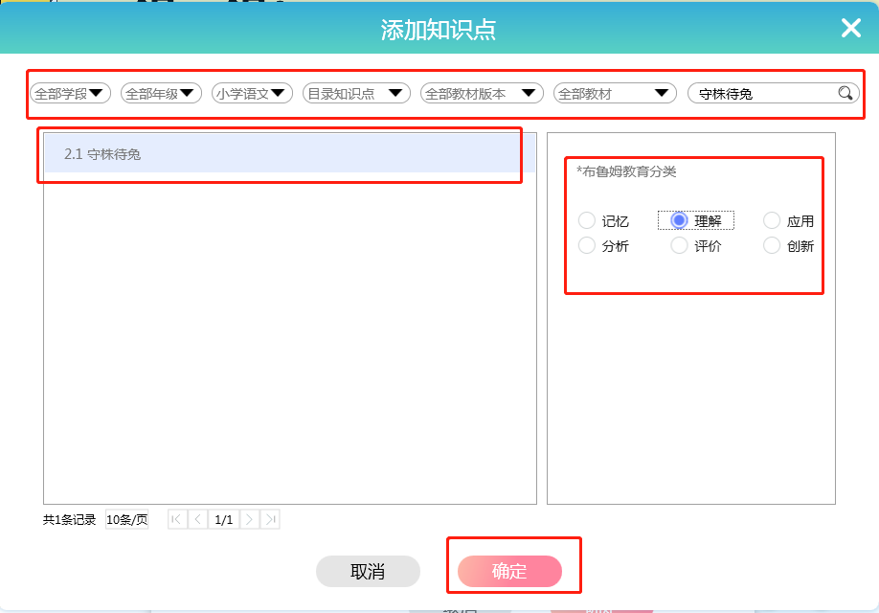

图3 图4

3.区域录制

点击〖区域录制〗，框选需要录制的区域，点击〖确定〗，点击〖开始录制〗开始区域微课录制，结束区域录制点击〖结束录制〗即可。如力5、图6、图7。

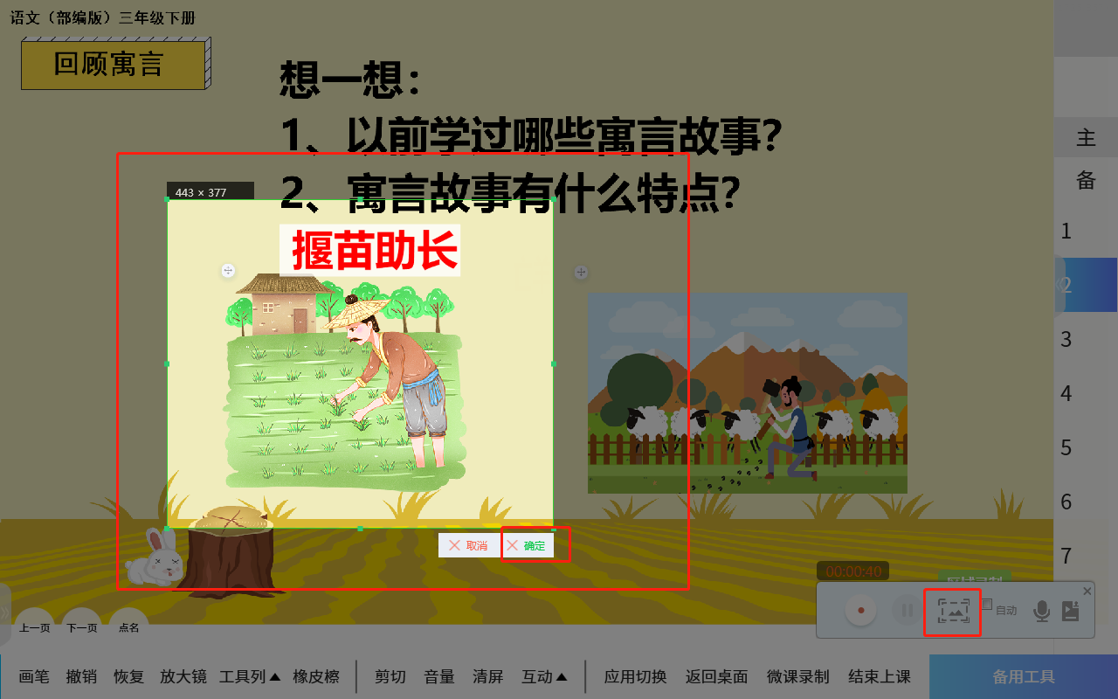

图5

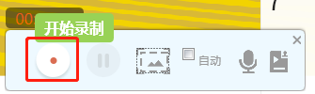 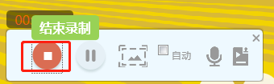

图6 图7

与全屏录制相同，需要输入相关信息确定即可。如图8、图9。

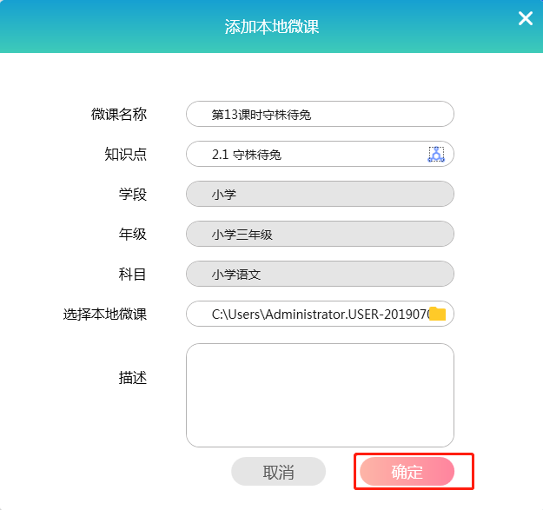 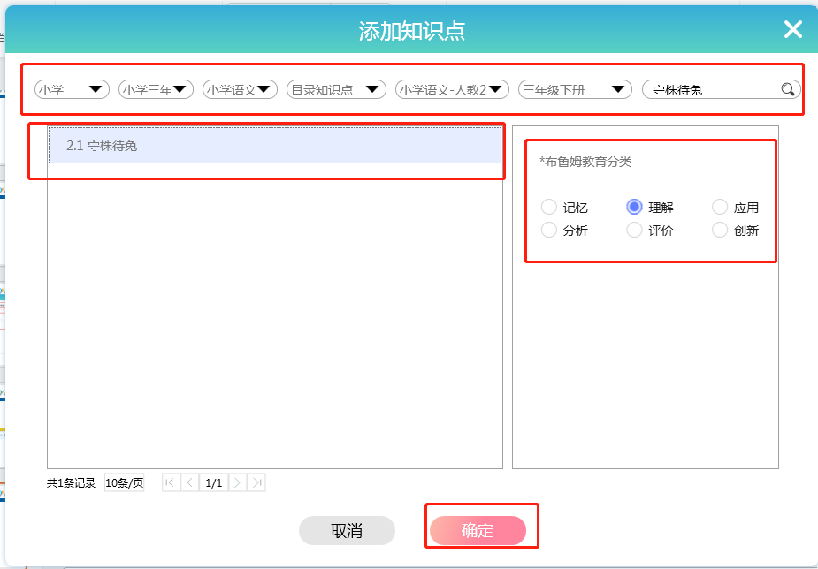

图8 图9

二、查看微课清单

方式一：点击〖微课清单〗，查看录制的微课。如图10。

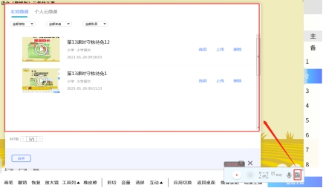

图10

方式二：点击〖备用工具〗中〖资源插入〗的〖个人微课〗，查看录制的微课。如图11。

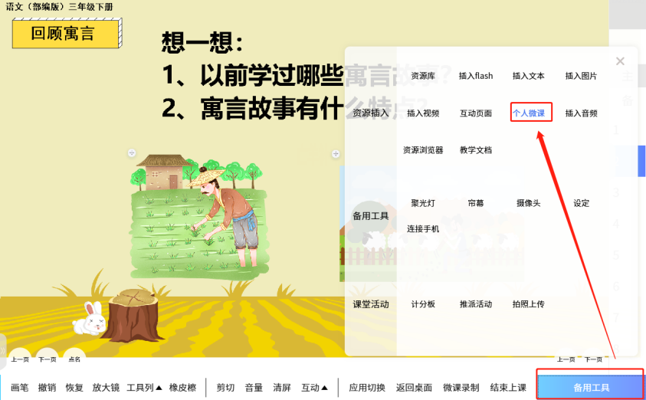

图11

以上查询方式的微课都在本地微课中。

三、课中微课管理

微课可进行〖播放〗、〖选用〗、〖上传〗、〖删除〗操作。如图12。

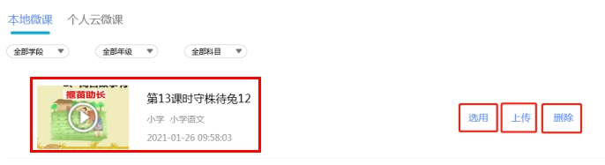

图12

微课〖上传〗后在〖个人云微课〗中显示，〖个人云微课〗中的微课可进行〖播放〗、〖选用〗、〖下载〗、〖删除〗操作。如图13、图14。

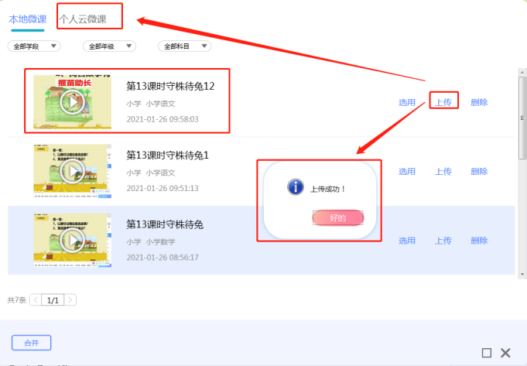

图13

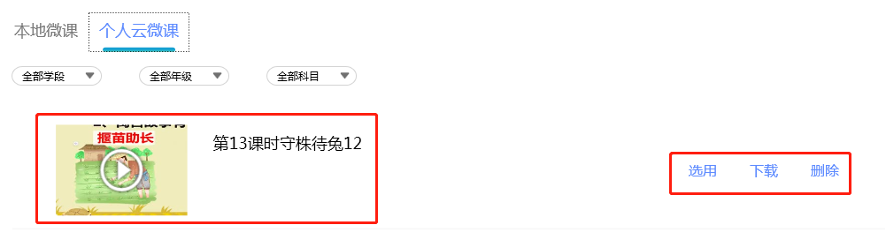

图14

查看微课清单方式三：备课状态下选择〖微课〗资源，在〖本地〗资源中可看到在课中录制的微课，可进行〖选用〗、〖编辑〗、〖上传〗、〖删除〗。如图15。

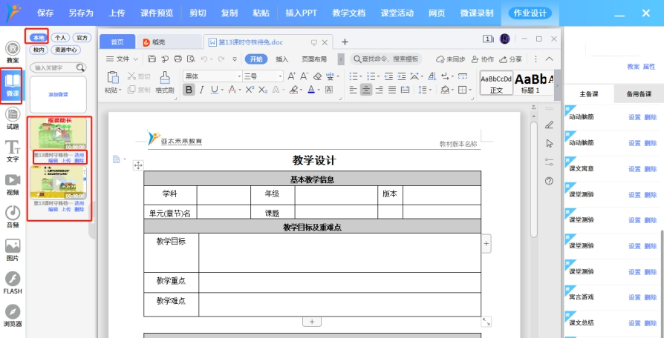

图15

四、添加本地微课

选择〖微课〗资源，在〖本地〗〖添加微课〗，填写名称，匹配知识点、选择本地微课路径上传，〖确定〗即可，在〖本地〗资源库中可看到添加进来的微课。如图16、图17、图18。

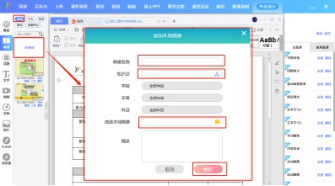

图16

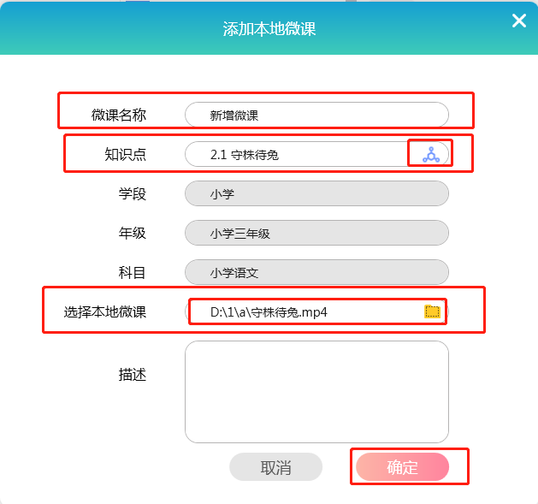 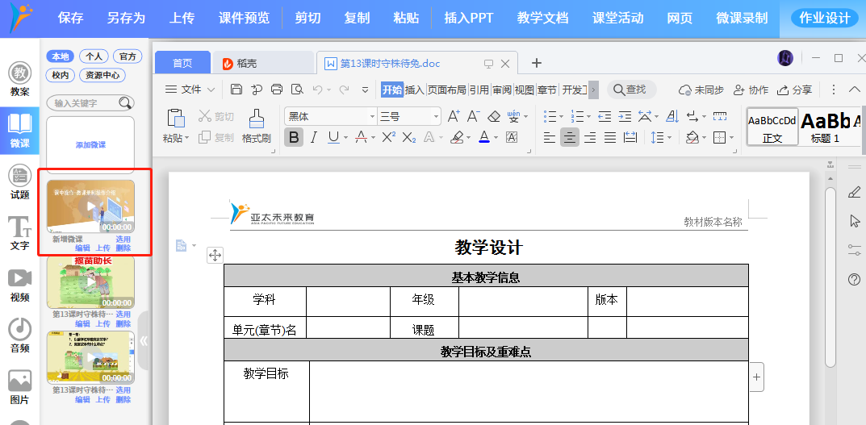

图17 图18

五、微课管理（备课）

1.播放

点击播放按钮，微课进行播放预览。如图19。

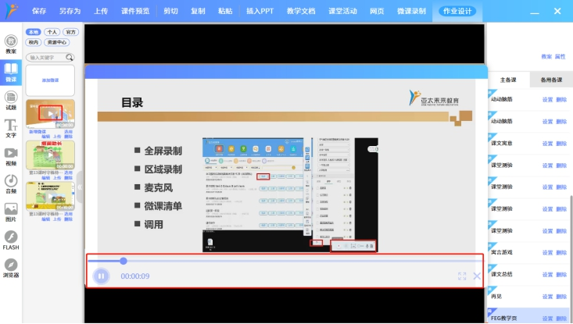

图19

2.选用

选中添加微课的节点，点击〖选用〗，节点下方出现添加的微课标识，即子节点。如图20。

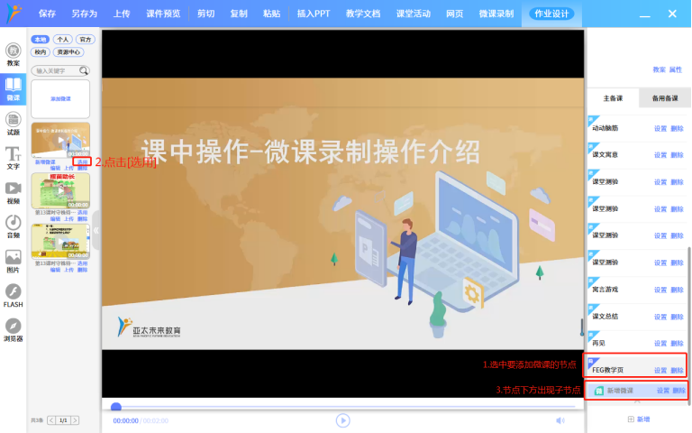

图20

3.编辑

点击〖编辑〗，可编辑微课的名称、匹配知识点及描述，编辑完成点击〖确定〗即可。如图21。

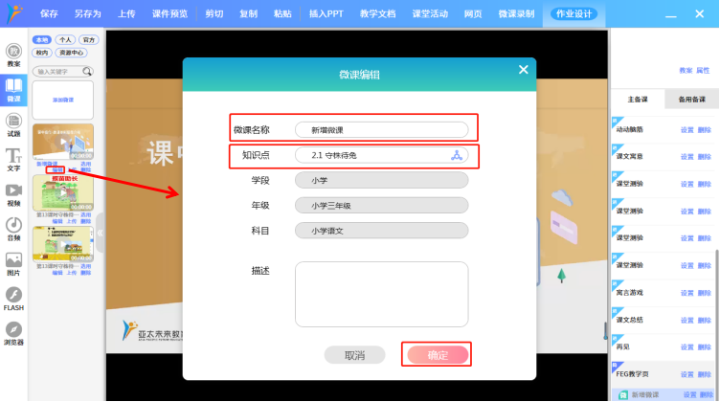

图21

4.上传

点击〖上传〗，微课上传至〖个人云微课〗中。如图22。

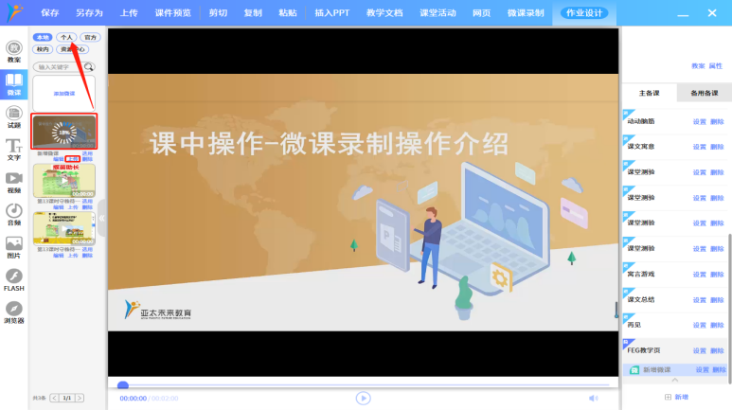

图22

5.删除

若不需要某个微课资源，点击〖删除〗，确认是否删除即可。如图23。

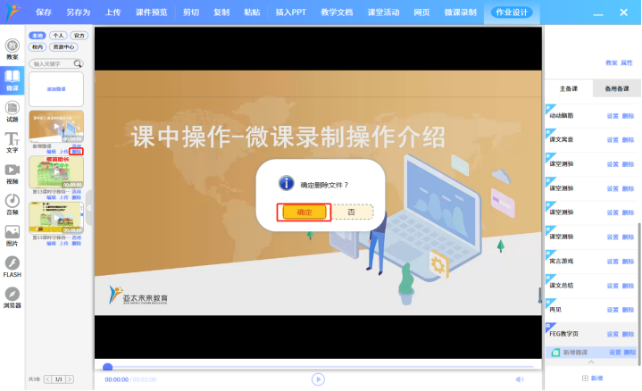

图23

六、个人云微课

个人云微课是〖本地〗上传的微课，与〖本地〗微课操作基本相同，〖共享〗可在本校内可见，也可〖不共享〗。如图24。

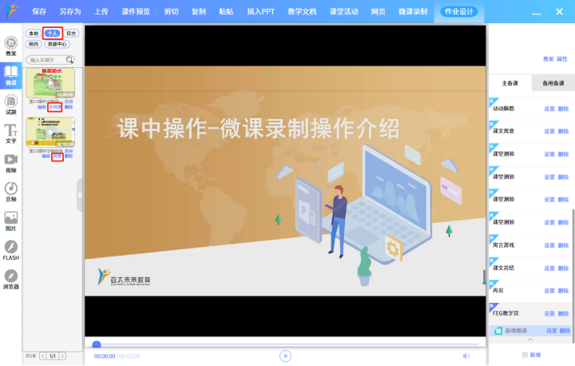

图24

七、官方微课

在〖官方微课〗中可进行搜索需要的微课进行〖选用〗即可。如图25。

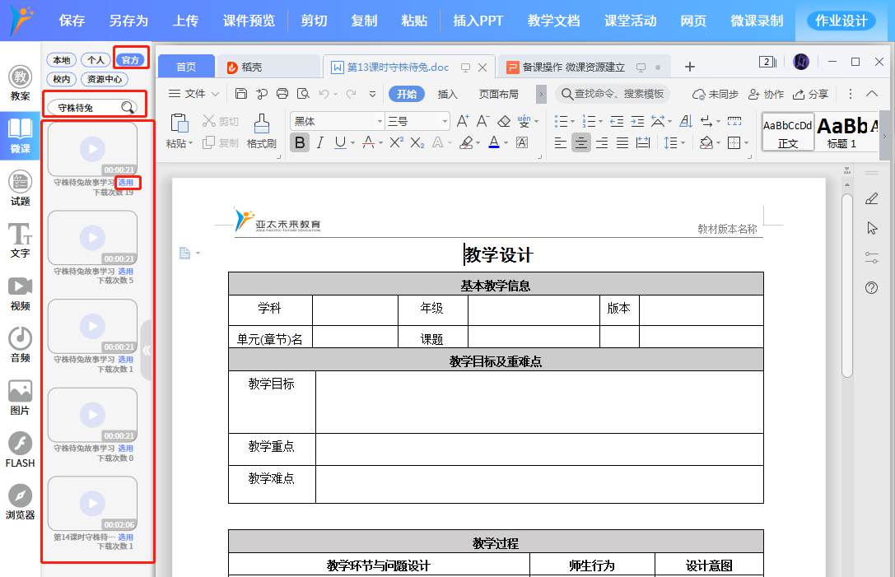

图25

八、校内共享微课

在〖校内微课〗中可进行搜索需要的微课进行〖选用〗即可。如图26。

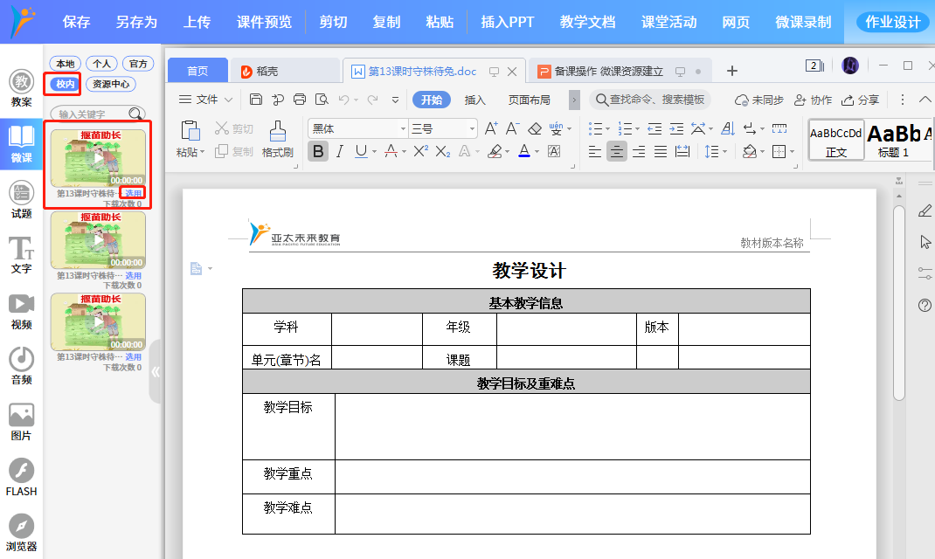

图26

九、资源中心微课

在〖资源中心〗中可进行搜索需要的微课进行〖选用〗即可。如图27。

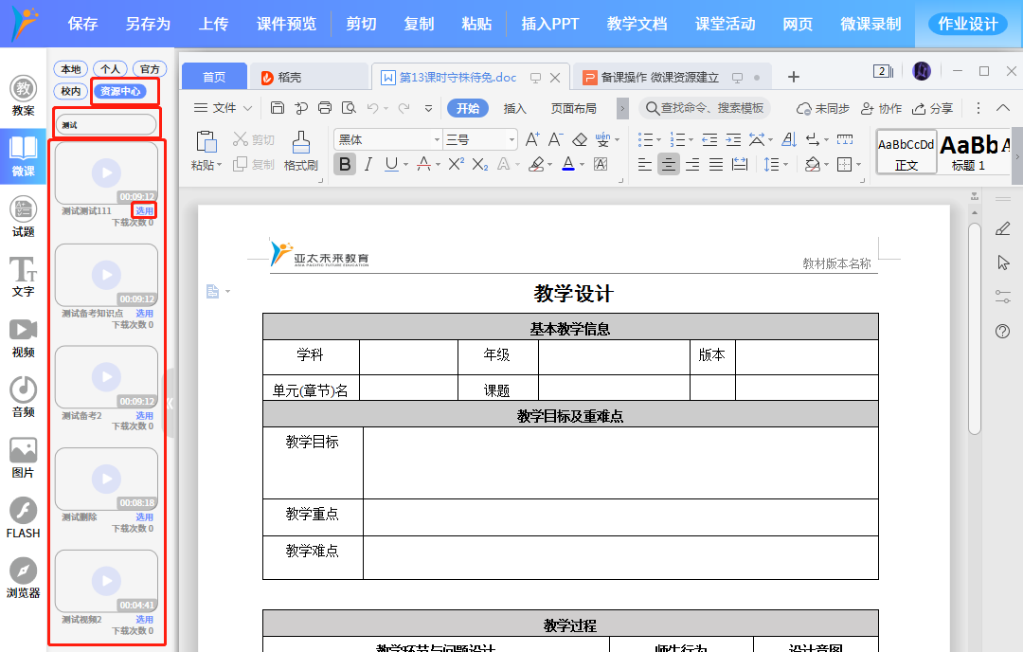

图27